PF06/07 Handbollsträning den 12:e januari kl. 17:30 – 18:30
- Fri lek
- Samling 17:30 ca 5 min
- Gemensam uppvärmning ca 5 min
- Passa i en ring, den som har slagit första passen springer efter bollens banan och försöker komma så fort som möjligt till sin plats. Vi delar upp i barnen i två ringar. Ca 5 min
- Koordinationsbana (starta på olika platsen, för att undvika stockning) ca 15 - 20 min
- Armgång i bom (matta under bommen)
- Klättra i ribbstol
- Hjula, kullerbytta eller rulla på mattan
- Hoppa hopprep. Räkna till 5
- Passning – rörelse framåt – fånga
- Skott
- Balansgång studsa i rockringarna. Höger och vänster hand. Använd 3 eller 4 bänkar.
- Hjula, kullerbytta eller rulla på mattan
- Studsa boll mellan konerna
- Passning – rörelse framåt – fånga
- Genombrott. Ta sig förbi försvararen (stående tränare/förälder/kon)

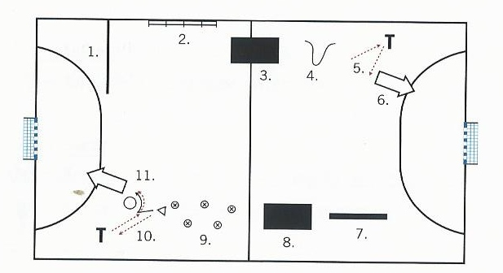(Har med större bild och rita in tillägg.)
- Spela handboll. Fritt spel/bålgeting. 1 målvakt 4 utespelare i varje lag. Sätta upp två planer. Ca 10 min
- Stafett. Två lag. En matta per lag. Genom att springa och slänga sig på mattan så skall man få mattan att kassa framåt. Det lag som passerar mittlinjen på stora planen med mattan har vunnit.
- Samling i mitten

